Η εφαρμογή έχει υλοποιηθεί στο περιβάλλον του ASP .NET και ο σκοπός της είναι η βέλτιστη διαχείριση μιας βάσης δεδομένων μέσω των λειτουργιών της εισαγωγής, επεξεργασίας, αναζήτησης και διαγραφής μίας καταγραφής σε αυτήν (CRUD Operations). Το πρόγραμμα κάνει χρήση του κοντρόλ GridView(μια μορφή πίνακα για προβολή και διαχείριση δεδομένων) του ASP .NET και στα events αυτού καλούνται οι συναρτήσεις από την κλάση **DataHandler**. Επιπλέον, η κλάση **CovidCase** είναι υπεύθυνη για την καταγραφή των δεδομένων ενός νέου κρούσματος. Τέλος η εφαρμογή περιέχει και κάποια στατιστικά στο τέλος της σελίδας.

public class CovidCase

{

public string FirstName { get; set; }

public string LastName { get; set; }

public string PhoneNumber { get; set; }

public string Gender { get; set; }

public string Age { get; set; }

public string Address { get; set; }

public string Deseases { get; set; }

public string Date { get; set; }

• public CovidCase(string firstName, string lastName, string PhoneNumber, string gender, string age, string address, string deseases,string data)

Ο κατασκευαστής (constructor) της κλάσης περιέχει σαν παραμέτρους όλα τα στοιχεία μιας καταγραφής(record) για την βάση δεδομένων. Στην δημιουργία αντικειμένου, δίνονται οι πληροφορίες στον κατασκευαστή(constructor) ο οποίος με την σειρά του τα αποθηκεύει στις μεταβλητές(property) της κλάσης για μελλοντική χρήση από άλλες μεθόδους.

}

public class DataHandler {

• public SqlConnection ConnectToDatabase()

Μέθοδος η οποία είναι υπεύθυνη για την σύνδεση με την βάση δεδομένων. Σε αυτήν τοποθετείται η συμβολοσειρά σύνδεσης(connection string). Η μέθοδος αυτή καλείται από τις υπόλοιπες μέθοδούς της κλάσης DataHandler για να επιτευχθεί η σύνδεση με την βάση δεδομένων.

• public DataTable ExecuteSqlCommand(string command, SqlConnection mysqlconnection)

Μέθοδος η οποία είναι υπεύθυνη για την εκτέλεση SQL εντολών της μορφής SELECT. Με την σειρά της καλείται από άλλες μεθόδους της ιδιά κλάσης οπού χρειάζονται οι εντολές αυτής της μορφής.

• public void InsertData(CovidCase newCovidCase)

Μέθοδος η οποία είναι υπεύθυνη για την εισαγωγή δεδομένων στην βάση. Παίρνει ως όρισμα ένα αντικείμενο της κλάσης CovidCase το οποίο περιέχει τις πληροφορίες για κάθε στοιχείο που εισάγει ο χρήστης. Μέσω του αντικειμένου αυτού, αποκτά πρόσβαση στις μεταβλητές που περιέχουν τις πληροφορίες που θα εισαχθούν στην βάση.

• public void BindData(GridView aGridView)

Μέθοδος η οποία είναι υπεύθυνη για την ανανέωση του GridView. Επιλέγει όλα τα δεδομένα από την βάση δεδομένων και τα στέλνει ξανά πίσω στο GridView. Η συγκεκριμένη μέθοδος καλείται κάθε φορά στο τέλος κάθε μεθόδου που επιτελεί κάποια λειτουργία(Insert,Search,Edit,Delete) για να έχουμε την εμφάνιση του αποτελέσματος της.

• public void SearchData(GridView aGridView, TextBox searchkey)

Μέθοδος η οποία είναι υπεύθυνη για την αναζήτηση μέσα στην βάση δεδομένων με βάση ένα searchkey το οποίο δόθηκε. Η αναζήτηση πραγματοποιείται με βάση το επώνυμο(LastName).

• public void RowUpdateData(GridView aGridView, GridViewUpdateEventArgs e)

Μέθοδος η οποία είναι υπεύθυνη για την επεξεργασία των δεδομένων κάθε γραμμής του GridView. Μετατρέπει τα fields σε TextBox στα οποία ο χρήστης μπορεί να συμπληρώσει τις αλλαγές που θέλει στην επιλεγμένη καταγραφή της βάσης δεδομένων.

• public void RowDeleteData(GridView aGridView, GridViewDeleteEventArgs e)

Μέθοδος η οποία είναι υπεύθυνη για την διαγραφή καταγραφών από την βάση δεδομένων. Η διαγραφή πραγματοποιείται μέσω του ID κάθε καταγραφής και γίνεται συνολική διαγραφή της επιλεγμένης γραμμής.

}

Εικόνες

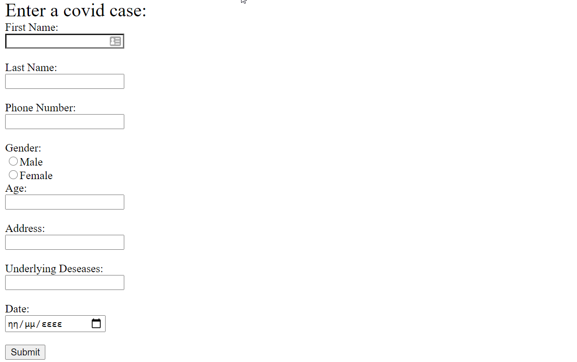

Εικόνα 1 Εισαγωγή καταγραφής νέου κρούσματος

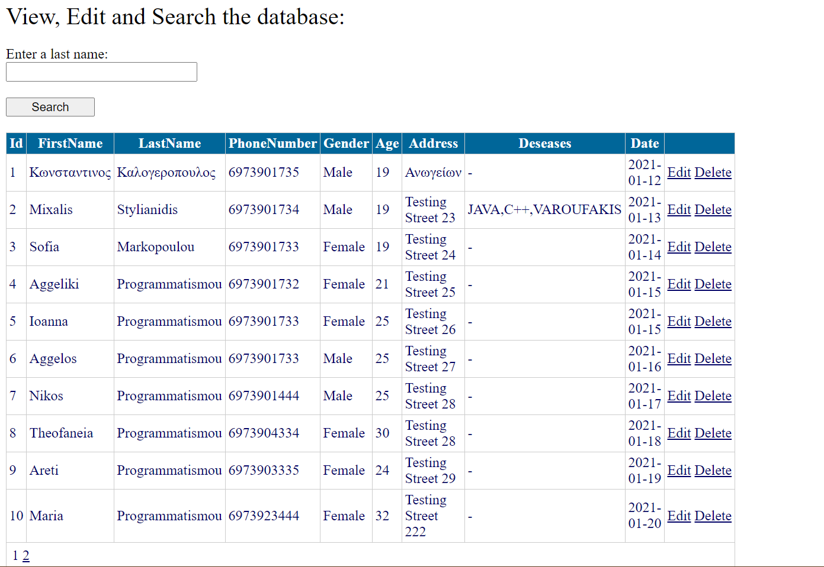

Εικόνα 2 Προβολή, επεξεργασία και αναζήτηση στην βάση δεδομένων

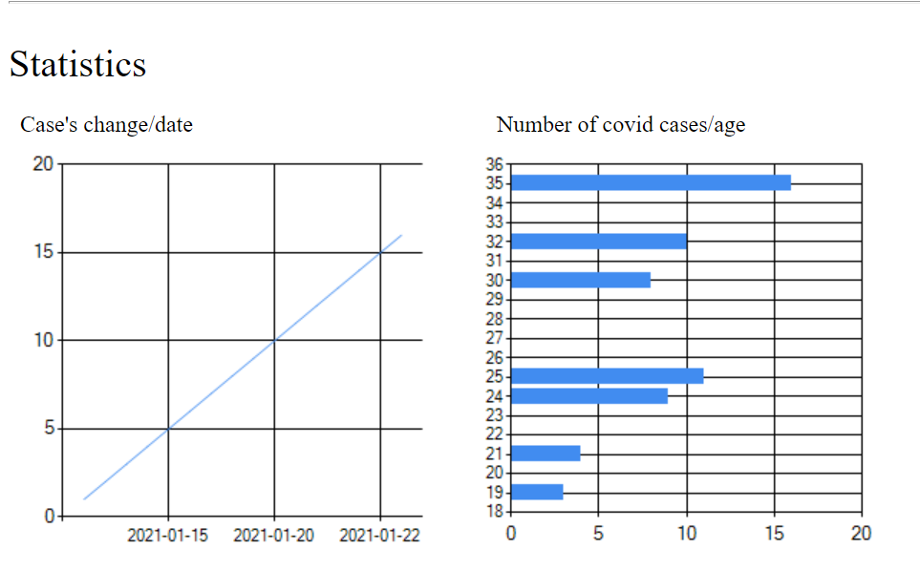

Εικόνα Στατιστικά που προκύπτουν από τις καταγραφές της βάσης δεδομένων.